附件1
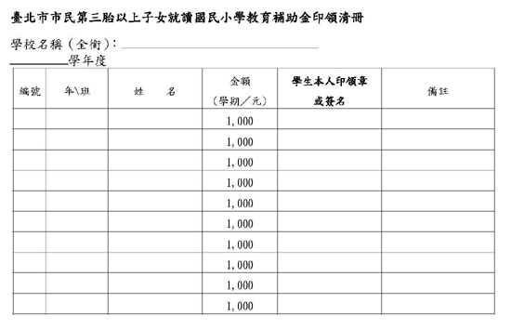

全校總計：計新臺幣 拾 萬 仟 佰元整。(數字請填大寫壹、貳、參…)
學校匯款帳號名稱： 金融機構名稱： 存戶帳號：
承 辦 人： 業務主管： 校 長：
連絡電話：
出 納： 會 計：
註：本表若不敷使用，請以A4直式紙張影印填寫並編頁碼及加蓋騎 縫章。

